DUŠEVNE MOTNJE IN OSEBNA ASISTENCA
Zdravje ni le odsotnost bolezni, temveč je tudi telesno in duševno blagostanje, ki nista konstantna evforija ali občutek sreče, temveč stanje, v katerem lahko oseba normalno deluje. V nasprotju s telesnimi boleznimi, kot je na primer gripa, je duševno zdravje mnogo težje opredeliti, saj je človeka nemogoče deliti na fizični in psihični vidik. Gledano celostno, morata oba ustrezno delovati. Duševne motnje hitreje naraščajo kot pa druge kategorije bolezni. Poleg tega, da predstavljajo veliko družbeno in ekonomsko breme, osebi, ki trpi zaradi duševnih motenj, tudi izjemno otežijo vsakdanje življenje.
Vsaka duševna stiska seveda še ne pomeni duševne bolezni. Vsi občasno doživljamo skrbi, negotovost, tesnobo, dvom, nemoč, žalost, jezo, frustracijo, strah, krivdo, sram in še vrsto drugih neprijetnih čustev in občutkov, ki so povsem normalni.

Zdravstveni vidik
Duševna motnja je oznaka za bolezni, ki so jim skupne različne kombinacije bolezensko spremenjenega mišljenja, čustvovanja, zaznavanja in motenega vedenja, spoznavanja in spomina. Zaradi teh simptomov je oseba prizadeta, slabše funkcionira in se manj učinkovito spoprijema z vsakdanjimi problemi. Duševne motnje so izraz bolezensko spremenjenih vedenjskih, psiholoških ali bioloških funkcij. Za razliko od bolezni, ki se izražajo s fizičnimi omejitvami, so duševne motnje pogosto skrite in imajo velik vpliv na vključevanje posameznika v družbo. V Evropi na leto za duševnimi motnjami zboli 11% prebivalstva. Ena tretjina vseh invalidov I. kategorije so osebe z duševnimi motnjami. Visoke številke so opomin, da je osebna asistenca zelo pomembna. Med drugim je njen namen nudenje pomoči pri socializaciji in vključevanju v vsakdanje življenje, kar je pogosto za osebe z duševnimi motnjami zelo težko, včasih brez prave pomoči celo nemogoče. Tudi osebe z duševno motnjo lahko pridobijo pravico do osebne asistence. 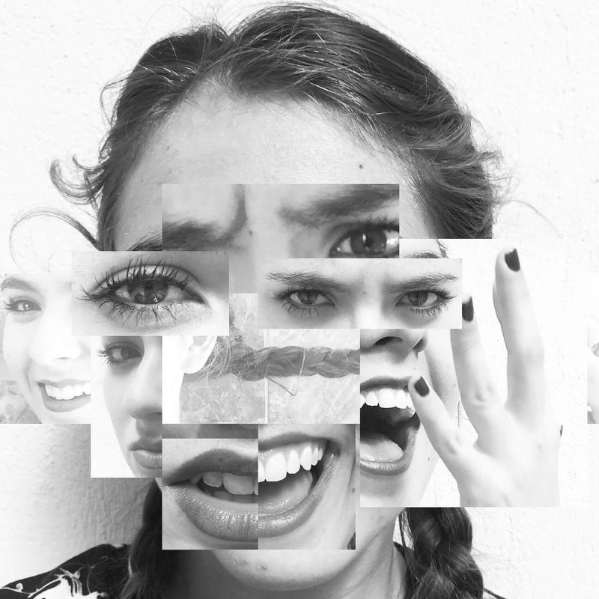

Kaj so duševne motnje?
Duševne motnje so odraz bolezensko spremenjenih vedenjskih, psiholoških ali bioloških funkcij posameznika. Duševne motnje diagnosticira zdravnik – psihiater po dveh uveljavljenih klasifikacijskih sistemih. V Evropi je to Mednarodna klasifikacija bolezni (skrajšano ICD-10), v ZDA pa Diagnostični in statistični priročnik duševnih motenj (DSM-IV). Statistično bolj verjetno je, da bo zaradi duševne motnje pri osebi prišlo do z njimi povezanih posledic, kot so: telesne posledice ali poškodbe, izguba svobode (npr. hospitalizacija brez soglasja), smrt (npr. zaradi samomora) ali splošno zmanjšanje sposobnosti in učinkovitosti.

Za duševne motnje je značilno:

– trajno/ kronično slabo počutje (depresivnost, tesnobnost …),
– resne težave s samopodobo in z uravnavanjem čustev,
– samouničevalno vedenje,
– trajne resne težave v odnosih z drugimi ljudmi,
– trajne in resne težave pri spoprijemanju z vsakdanjimi problemi,
– šibka frustracijska toleranca in odpornost na stres,
– dekompenzacija v primeru vsakdanjih težav,
– moten/ pretrgan stik z resničnostjo,
– občasno okrnjena zmožnost za zadovoljevanje osnovnih življenjskih potreb ali celo nezmožnost skrbi zase.
Bolezen se pojavi zaradi zapletenih vzrokov, ki so lahko genetski, a se ta v veliki večini razvije, ko se pri reševanju njihovih težav prikradejo občutki depresije, tesnobe in zmede. Lahko so socialne in/ ali psihološke narave (izguba ljubljene osebe,…) V številnih primerih je duševna bolezen občasnega značaja. Za duševne bolezni so največkrat potrebne kratke intervencije medicinske narave, vendar tudi pomoč, ki traja dalj časa. Duševno bolezen lahko ozdravimo ali jo nadziramo z zdravili, psihoterapijo in drugimi sistemi pomoči.

Pomen ustreznega osebnega asistenta
Osebe z duševno motnjo, v veliko primerih, trpijo zaradi predsodkov, zavračanja, poniževanj, zlorab in diskriminacije v družbi. Te osebe potrebujejo spoštovanje, ki temelji na poznavanju in razumevanju njihove situacije. Za zagotovitev kakovostnih storitev pomoči potrebujejo med drugim tudi solidarnost družbe.
Pri osebah s težavami v dušenem zdravju ima ustrezna socializacija velik pomen pri soočanju z njihovim stanjem. Pri izbiri osebnega asistenta za tovrstne uporabnike je ključnega pomena osebnost asistenta, njegov način komunikacije, informiranost in poznavanje duševnih motenj, odprtost, razumevanje s kakšno stigmo se soočajo ljudje z diagnozo duševne motnje. Pomembno je tudi, da je oseba empatična in da nima predsodkov do drugačnosti. Odnos, ki ga vzpostavita uporabnik in osebni asistent, je bistven za socializacijo in ustrezno integracijo v uporabnikovo domače okolje.
Osebna asistenca je po Zakonu o osebni asistenci pomoč uporabniku pri vseh tistih opravilih in dejavnostih, ki jih uporabnik ne more izvajati sam zaradi vrste in stopnje invalidnosti, a jih vsakodnevno potrebuje doma in izven doma, da lahko živi neodvisno, aktivno in je enakopravno vključen v družbo. Pri izvajanju osebne asistence mora imeti uporabnik nadzor nad organizacijo in oblikovanjem storitev osebne asistence glede na lastne potrebe, zmožnosti, življenjske okoliščine, pogoje ter želje. V primeru nezmožnosti upravljanja z lastno asistenco, naloge uporabnika prevzame njegov zakoniti zastopnik.
Pri izvajanju asistence za uporabnika z duševno motnjo je pomembno sodelovanje z uporabnikovim socialnim okoljem, strokovnimi delavci – koordinatorjem obravnave v skupnosti za osebe s težavami v duševnem zdravju, ter s koordinatorjem invalidskega varstva.
P.S
Članek je bil v originalu objavljena na spletni strani Zavoda Brez ovir.

